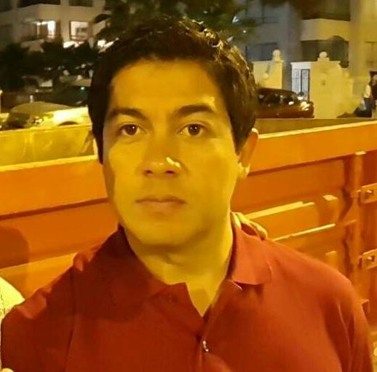
CURRICULUM VITAE.
MAURICIO ESTEBAN LOBOS VELIZ
INGENIERO CONSTRUCTOR

- INFORMACION PERSONAL.

RUT: 15041204-8
Fecha de nacimiento: 03 octubre 1982
Nacionalidad : Chileno
Estado civil: Soltero
Fono: 09-75708454
Mail:maes.lobos@gmail.com
Dirección: Huérfanos 1555 Santiago Centro.

RESUMEN
Profesional con experiencia en minería y obras civiles capacidad permanente para adquirir nuevos conocimientos, asume todos los desafíos de su trabajo con responsabilidad y orientados al logro, manteniendo la capacidad de trabajar en ambientes adversos y zonas extremas, lidera equipos de trabajo, logrando consolidar al equipo hacia objetivos trazados, satisfaciendo las necesidades del cliente o mandante. Proactivo, autónomo y empático, con capacidad de adaptarse eficazmente a nuevos ambientes laborales y equipos de trabajo, manejo de software utilizado en control, planificación y seguimiento de obras de ingeniería.

- EXPERIENCIA LABORAL.
EMPRESA: GEOTECNIA AMBIENTAL.
JEFE DIRECTO: RODRIGO PACHECO.
CARGO: JEFE DE TURNO.
FUNCION. Encargado de equipo de terreno, el cual se compone de laboratorio de suelos y topografía, las funciones principales, coordinar, gestionar y supervisar el cumplimiento normativas y procedimientos según lo requerido en lo que respecta a estándares y plazos del proyecto, dentro de las mismas funciones controlar la operación de las demás empresas colaboradoras e informar al mandante, generando reportes diarios donde se incluye un resumen de las condiciones mecánicas y estructurales del comportamiento de los muros, suelos y sistema hidráulico de descarga de relaves espesados( peinetas), de depósito de relaves y equipos de movimiento de tierra control de avance.

Participación activa en planificación y logística, asistencia semanal a reuniones de programación de trabajos con el cliente, cumpliendo funciones como administrador de turno los fines de semana correspondiente, resolviendo disyuntivas con total autonomía durante el periodo, en lo que respecta al personal a cargo.

EMPRESA: AMECO CHILE.
JEFE INMEDIATO: PATRICIO VALENZUELA.
CARGO: SUPERVISOR DE OPERACIONES.
FUNCION. Planificar, ejecutar y controlar los trabajos que se realizan con maquinaria pesada en construcción de muros de estéril y caminos para depósito relaves en MINERA ESPERANZA II REGION.

Encargado de coordinar y ejecutar los trabajos de movimiento de tierra, según los requerimientos del cliente, cumplir con los avances de la obra, gestión de personal a cargo, en lo que respecta al cumplimiento de procedimientos y normativa interna, además de verificar la consecución de estándares de alta minería, participación activa en reuniones de planificación y seguridad, reportando directamente al administrador de contrato.

EMPRESA: CONSTRUCTORA INARCO.
JEFE INMEDIATO: FELIPE CORNEJO.
CARGO: ANALISTA OFICINA TECNICA.
FUNCION. Cubicar, controlar, adjudicar contratos de partidas según avance de la obra, control estados de pago, apoyo general en obras de ejecución y gestión en procedimientos de acuerdo con las necesidades del proyecto, reportando directamente al administrador de obra.

- SOFWARE DE DOMINIO.
Project (nivel medio)
Excel (nivel avanzado)
Word (nivel avanzado)
Power point (nivel avanzado)
Office en general (nivel avanzado)
Presto s8.8 y s10 (nivel medio)
Manejo software avanzado
AutoCAD 2005-2010 (nivel medio)

- FORMACION ACADEMICA.
EDUCACION BASICA: COLEGIO GERONIMO RENDIC LA SERENA.
EDUCACION MEDIA: LICEO ALEJANDRO ALVAREZ JOFRE OVALLE
EDUCACION SUPERIOR: UNIVERSIDAD DEL MAR (SEDE LA SERENA TITULADO 2012).

- CURSOS.
CURSO DE INSPECCIÓN TECNICA EN OBRA 2016
CURSO PAC 40 HRS 2014
CURSO DE PRIMEROS AUXILIOS ACHS MINERA CENTINELA. 2015
CURSO DE TRABAJO EN ALTURA. 2016
CURSO OFICE 2010 AVANZADO. 2016

- OTRAS CONSIDERACIONES.

EXCELENTE DISPONIBILIDAD PARA CUMPLIMIENTO DE METAS Y OBJETIVOS.
DISPONIBILIDAD PARA TRASLADO ENTRE REGIONES Y FUERA DEL PAIS.
DISPONIBILIDAD PARA TRABAJOS EN TURNOS.
LICENCI DE CONDUCIR CLASE B, SALUD ÓPTIMA PARA TRABAJOS EN ALTURA.

